30 / 04 / 2018

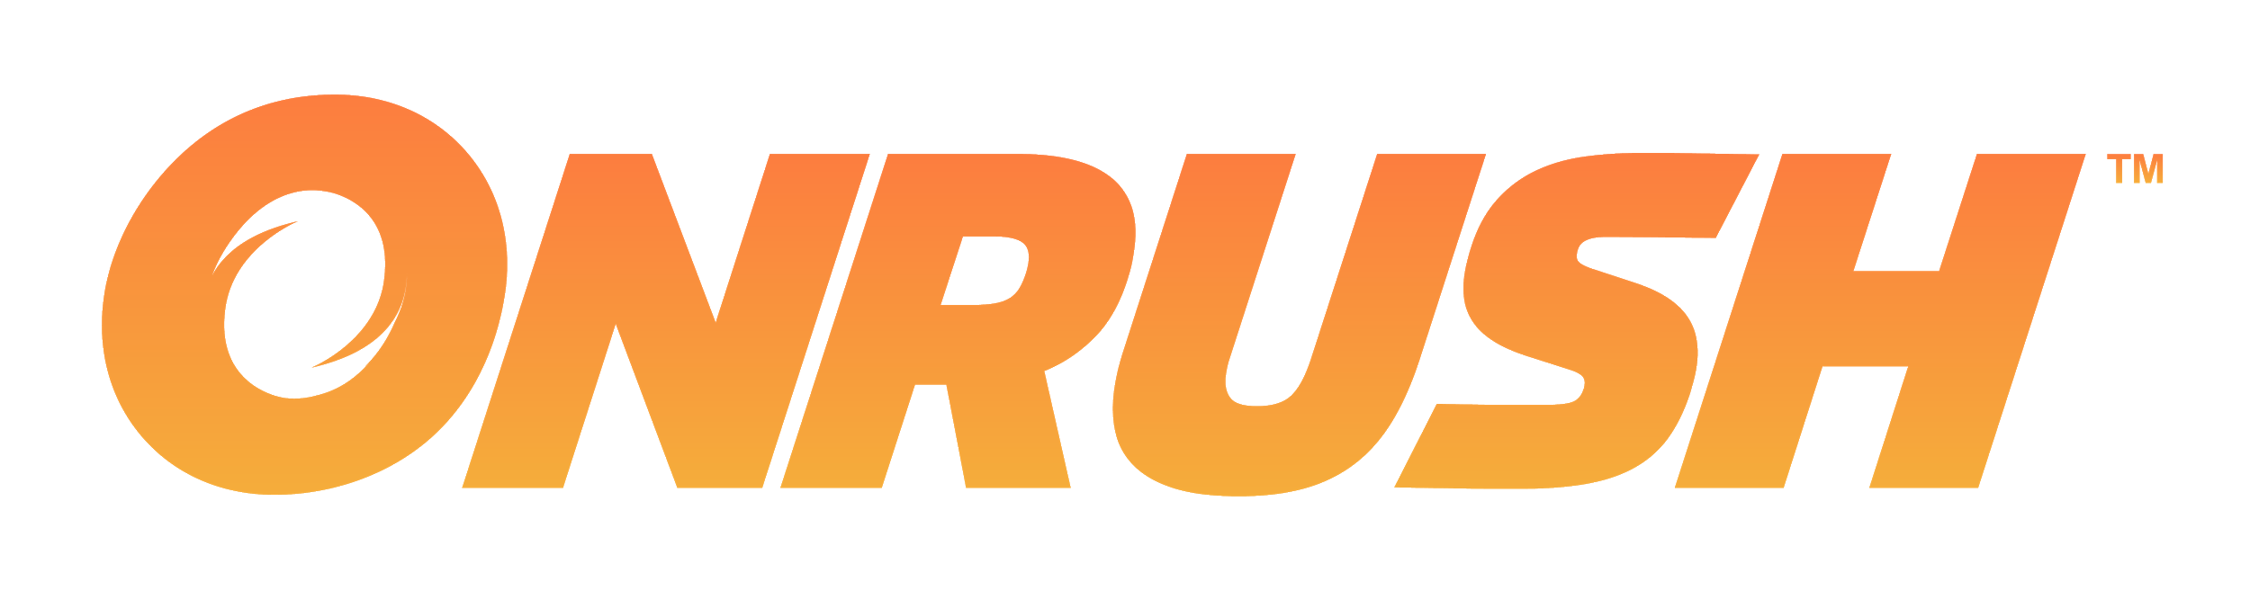

Wyścigowy Onrush dostępny w polskiej wersji językowej
W maju beta testy nowej gry Codemasters

Najeżdża Onrush - nowa gra wyścigowa cenionego studia Codemasters. Nowy tytuł w ofercie Wydawnictwa Techland dostępny będzie od 5 czerwca w pełni zlokalizowanej wersji. Ponadto w dniach 17-20 maja odbędą się otwarte dla wszystkich beta testy gry na konsolach PlayStation 4 oraz Xbox One.

Za Onrush odpowiadają byli członkowie Evolution - brytyjskiego studia z prawie 20-letnim doświadczeniem w temacie wirtualnych wyścigów i takimi tytułami jak Driveclub i seria MotorStorm na koncie - którzy dwa lata temu zasili szeregi Codemasters. Ich najnowsze dzieło stawia na nieskrępowaną zabawę i dynamiczne, będące zastrzykiem adrenaliny wyścigi arcade.

Zwiastun Onrush
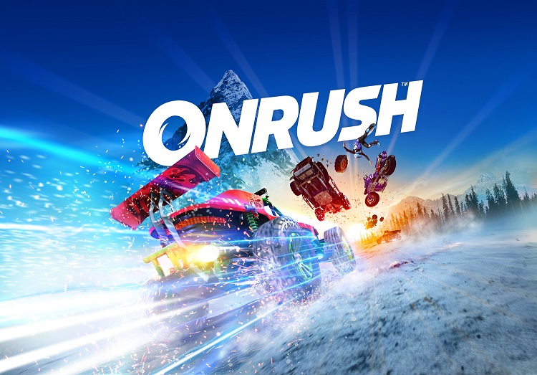

Onrush stanowi połączenie samochodowego szaleństwa z sieciowymi rozgrywkami rodem ze strzelanin FPP. Do rywalizacji na otwartych lokacjach przystępują dwa sześcioosobowe zespoły. Gracze zasiadają za kółkiem pojazdów reprezentujących osiem różniących się atrybutami klas, a w tej rywalizacji ważniejsze od przekroczenia mety jest wykonanie celu takiego jak robienie trików, niszczenie wrogich pojazdów czy przejeżdżanie przez bramki i zbieranie punktów dla drużyny.

___________________
O firmie Techland
Techland, niezależny producent gier, dystrybutor i globalny wydawca, powstał w 1991 roku. Polska firma znana jest najbardziej z gier Dead Island, Call of Juarez oraz Dying Light i dodatku Dying Light: The Following. Łącznie marka Dying Light przyciągnęła ponad 10 milionów graczy. Aktualnie pracuje nad dwiema grami z segmentu AAA, które ujrzą światło dzienne w ciągu najbliższych trzech lat.
W 2016 roku Techland rozszerzył swoją działalność o wydawnictwo ogólnoświatowe pod marką Techland Publishing. Na początku 2017 roku firma wydała Torment: Tides of Numenera – ciepło przyjętego duchowego spadkobiercę legendarnego Planescape: Torment. Obecnie firma przygotowuje się do wydania Pure Farming 2018 oraz kilku produkcji firm trzecich.

Techland tworzy i wydaje najwyższej jakości produkcje na wiodących platformach – PC, Sony PlayStation 4 oraz Microsoft Xbox One. W czterech biurach znajdujących się na terenie Polski oraz Kanady pracuje ponad 350 utalentowanych osób. Każdym swoim produktem firma stara się dostarczać niezapomnianych przeżyć, korzystając przy tym z najświeższych i innowacyjnych technologii.

Więcej informacji o firmie Techland znajdziesz na oficjalnych stronach: http://techlandpublishing.com oraz http://techland.pl Wszystkie nazwy produktów, wydawców, znaki handlowe, materiały graficzne oraz powiązane grafiki i znaki handlowe, zarejestrowane znaki handlowe i/lub materiały chronione prawami autorskimi są własnością odpowiednich właścicieli. Wszelkie prawa zastrzeżone.
___________________
Kontakt dla mediów:
Konrad Adamczewski | Anna Łada-Grodzicka
konrad.adamczewski@techland.pl | anna.lada.grodzicka@techland.pl

